Московский Физико-Технический Институт

Lab 2. Измерение расхода затопленной струи

Работу выполнили:
Шамиль Аруна,
Приказчиков Даниил Андреевич
учащиеся 1 курса МФТИ
ФАКТ ГНТ, Б03-008

2020
Москва

Оглавление
1. Общие сведения 3
1.1 Виды струи 3
1.2 Классификация струй 3
1.3 Структура струй 4
1.4 Расход в струе 6
2. Подготовка к эксперименту 7
2.1 Схема установки 7
2.2 Описание эксперимента 7
3. Проведение эксперимента и подведение итогов 9
3.1 Сбор данных для калибровки 9
3.2 Проведение измерений 9
3.3 Анализ результатов 9
3.4 Ответы на вопросы 13

Общие сведения

Виды струи
Движения жидкостей и газов в природе и технике отличаются большим разнообразием, что является одной из причин, по которой гидродинамика привлекает постоянное внимание исследователей и создателей гидродинамических устройств. Одним из основных методов исследования течений жидкостей и газов является сочетание анализа размерностей и эксперимента. В данной лабораторной работе изучается затопленная струя. Потоки жидкости или газа, не имеющие твердых границ, называются соответственно жидкими или газовыми струями. Струи классифицируются по ряду признаков. Прежде всего различают затопленные и незатопленные струи.

Классификация струй
Под затопленной струёй подразумевается течение, которое возникает при истечении в покоящуюся окружающую среду потока жидкости или газа, находящегося в том же фазовом состоянии, что и окружающая среда. Струя может распространяться в движущейся жидкости или газе (в спутном или встречном потоке). Примером затопленной струи может являться водяная струя, выпускаемая в воду, например, для размывания грунта.
Если фазовое состояние истекающей жидкости отличается от фазового состояния окружающей среды (например, истечение воды в воздушное пространство), то такая струя называется незатопленной. Незатопленная жидкая струя движется в газовом пространстве, например в воздухе.
Таковы водяные струи, выпускаемые в воздушное пространство: пожарные, фонтанные струи, получаемые при помощи пожарных и дождевальных аппаратов, гидромониторов.
Если твёрдые стенки находятся на большом расстоянии от потока и не оказывают влияния на течение, то такие течения называются свободными. В данной работе будет исследоваться течение, возникающее при истечении воздуха в покоящуюся воздушную среду вдали от твёрдых стенок, т.е. свободная затопленная струя.

Структура струй
По форме поперечного сечения струи делят на осесимметричные (круглое сечение) или плоские.
Режим движения струй может быть ламинарным или турбулентным. В практике чаще приходится иметь дело с турбулентными струями.
Опишем структуру затопленной свободной струи и процесс ее распространения. Струя жидкости (газа), попадая в массу окружающей ее жидкости (газа), постепенно расширяется и, в конечном счете, рассеивается в жидкости (газе).
Течение в затопленной струе можно разбить на несколько участков, находящихся на различном расстоянии от отверстия, из которого истекает поток.
Схема затопленной струи приведена на рисунке 1:
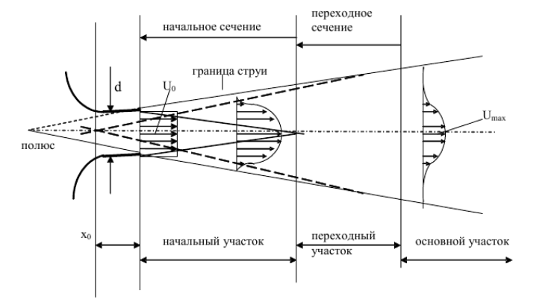Рисунок 1: Структура струи

Непосредственно к отверстию примыкает начальный участок. На этом участке скорость, состав и температура потока на оси струи по длине не изменяются. На границе потока и окружающей среды реализуется течение в слое смешения, которое является неустойчивым. На некотором расстоянии от отверстия поток становится турбулентным. По мере удаления от отверстия слой смешения расширяется и после того как границы слоя смешения смыкаются, скорость на оси начинает уменьшаться. Течение на начальном участке зависит от большого количества факторов, среди которых отметим форму отверстия, средние и пульсационные характеристики потока в плоскости отверстия и акустику.
Непосредственно за начальным участком следует переходный участок, на котором скорость потока на оси при удалении от отверстия уменьшается, а характеристики потока ещё зависят от характеристик потока на начальном участке.
За переходным участком следует основной участок, на котором течение зависит только от потока импульса в истекающем из отверстия потоке и не зависит от других характеристик потока на начальном и переходном участках. Поток импульса в струе определяется следующим образом:
(1)
(2)
Если отверстие считать круглым, а скорость постоянной, то есть – плотность, – скорость, – скорость в отверстии, d – диаметр отверстия, r –радиальная координата, то поток импульса определяется по формуле 2.
Поскольку эксперименты показывают, что давление в свободной затопленной струе можно считать постоянным, то величина потока импульса должна сохраняться по мере удаления от отверстия. Таким образом, на основном участке затопленной струи реализуется течение, которое реализовывалось бы, если бы в некоторой точке пространства на оси струи создавался поток импульса такой же, как в исследуемой струе. Положение этой точки называется эффективным началом. Координата эффективного начала относительно отверстия обозначается . Величина зависит от процессов, происходящих на начальном и переходном участках, и для конкретной экспериментальной установки должна определятся экспериментально. В дальнейшем продольную координату для основного участка будем отсчитывать от эффективного начала и обозначать .
Границей является поверхность раздела, отделяющая саму струю от окружающей ее жидкости. Границей струи будем считать точки, в которых отношение скорости к скорости на оси имеет некоторое фиксированное значение. Течение вблизи границы характеризуется чередованием областей с сильно различающейся структурой пульсационного движения. Это явление называется перемежаемостью. Если продлить внешние границы струи и найти точку их пересечения, получим так называемый полюс струи. Поверхность струи по границам может быть «взрыхленной» (см. рисунок 2.). На границе струи с окружающей неподвижной жидкостью происходит перемешивание между струей и окружающей жидкостью из-за эффекта вязкости и явления диффузии (броуновское движение) в ламинарном течении или интенсивных пульсаций скорости при турбулентном течении. Перемешивание приводит к тому, что между струей и окружающей средой происходит обмен количеством движения, струя затормаживается, расширяется и одновременно увлекает с собой часть «внешней» жидкости. Вследствие этих эффектов расход струи увеличивается. Давление по длине струи сохраняется постоянным и равным давлению в окружающем пространстве. Количество движения струи по длине может меняться только из-за создающихся внешних вихрей и практически не изменяется.
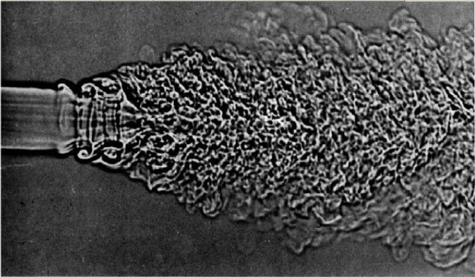Рисунок 2: Мгновенная фотография струи углекислого газа, истекающего из канала диаметром 6.5 мм со скоростью 39 м/c.

Расход в струе
Расходом жидкости называется ее объем, проходящий в единицу времени через сечение. Размерность расхода , например . Если dw –элементарная часть площади сечения, величина элементарного расхода, проходящего через площадку dw выразится так:
(3)
где интеграл берётся по всей площади сечения w.

Подготовка к эксперименту

Схема установки
Установка состоит из трех основных узлов:
- центробежного вентилятора, создающего на выходе сопла воздушный поток, движущийся с дозвуковой скоростью,
- устройства сканирования, позволяющего измерять профиль распределения давления в плоскости, перпендикулярной оси потока,
- блока регистрации измерений и управления сканирующим устройством.
На входе сопла имеется встроенный фильтр для уменьшения пульсаций воздушного потока, которые создаются центробежным вентилятором.

Описание эксперимента
Устройство сканирования включает в себя механизм привода для позиционирования приемной трубки давления (трубки Пито), а также дифференциальный датчик давления, выходной сигнал которого подается на блок регистрации (см. рисунок 3.).
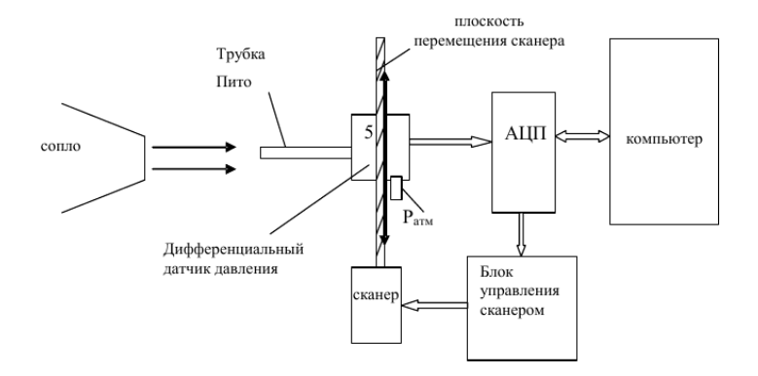Рисунок 3: Схема экспериментальной установки
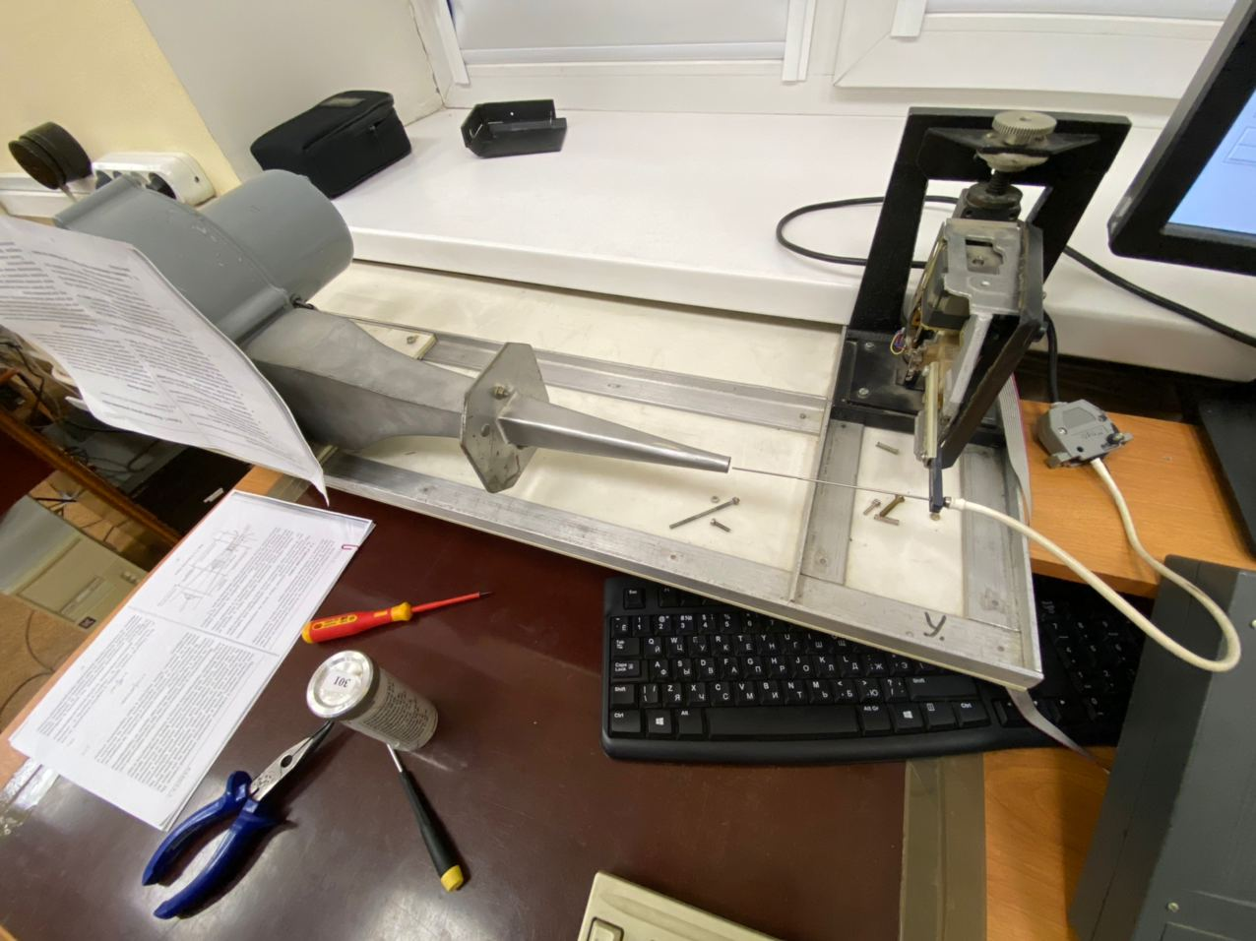Рисунок 4: Фотография экспериментальной установки
Блок регистрации содержит схему управления шаговым двигателем механизма привода и аналого-цифровой преобразователь (АЦП). АЦП осуществляет преобразование сигнала датчика давления в цифровой код, который поступает в компьютер для обработки.
Управление сканирующим устройством осуществляется программным способом. Программа позволяет изменять число шагов позиционирования, а также время измерения давления за один шаг. После пошагового измерения давления с одновременной индикацией результата на экране монитора происходит установка сканера в начальную позицию. После окончания цикла измерений путем выбора соответствующей команды можно сохранить результат измерений в памяти компьютера для последующей обработки.

Проведение эксперимента и подведение итогов

Сбор данных для калибровки
Получим необходимые значения для калибровки дальнейших результатов и загрузим их в файлы. Калибровка проводится на срезе сопла с установленной на входе вентилятора заслонкой (дросселем), чтобы не допустить выход за предел измерений цифрового манометра.
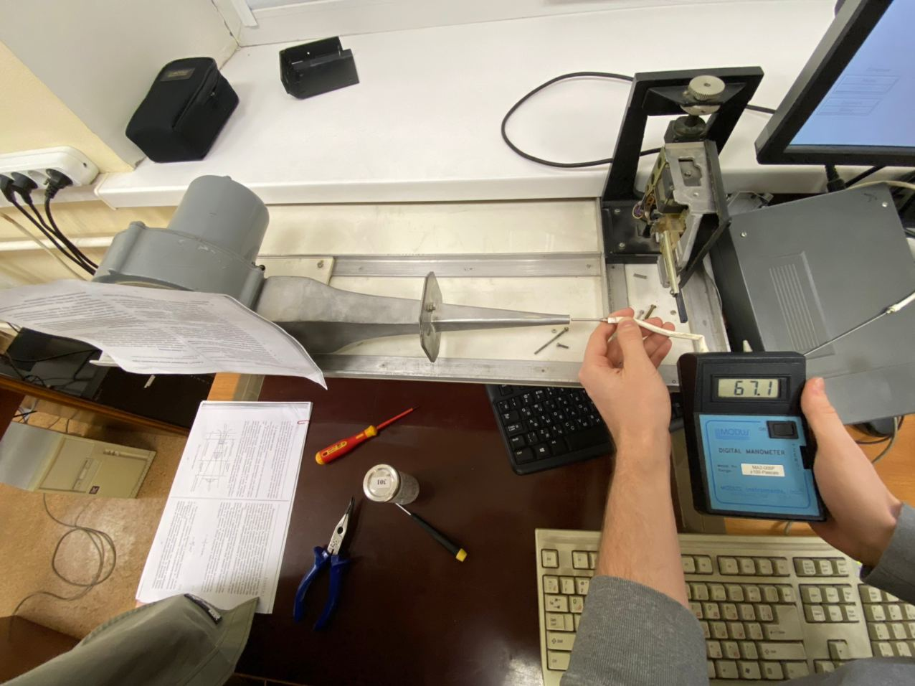Рисунок 5: Калибровка манометра | Рисунок 6: Калибровка АЦП

Проведение измерений
Измеряем давление по сечениям на срезе сопла (без заслонки), на расстоянии 20, 35 и 50 мм, удерживая центр струи вблизи середины экрана. Также проводим оценку расхода на срезе сопла, считая скорость постоянной, диаметр среза 9.5 мм, плотность 1.2 кг/м³.

Анализ результатов
Используя полученные данные построим следующий график(рисунок 7):
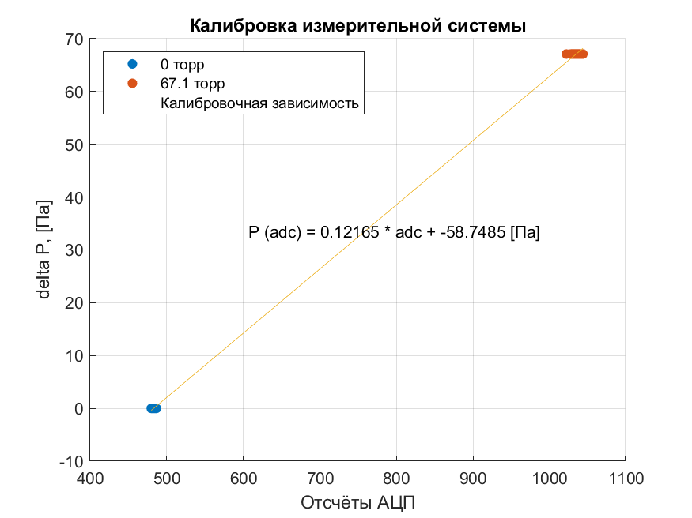Рисунок 7: Калибровка

После загрузки данных в MATLAB и их обработки получим соответствующие графики давления (рисунки 8 и 9).
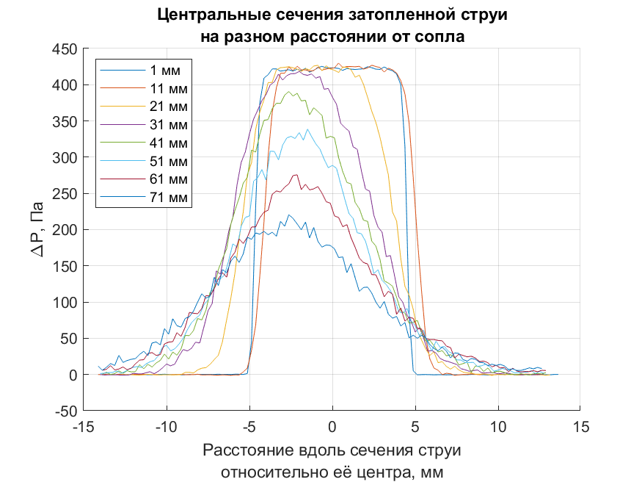Рисунок 8: Как меняется давление вдоль сечения струи в зависимости от расстояния относительно её центра
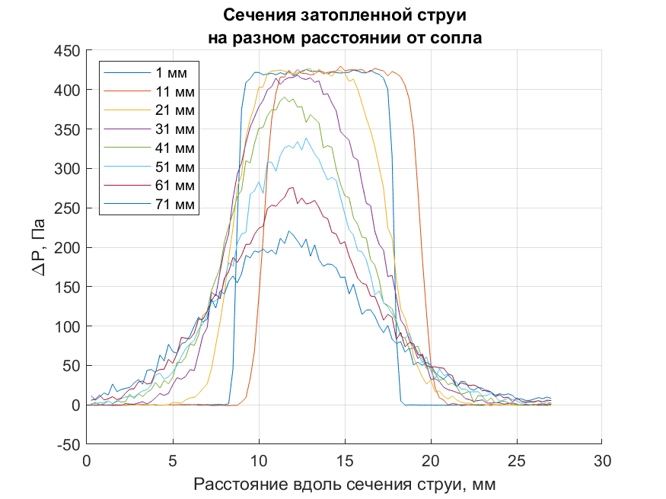Рисунок 9: Давление на разных расстояниях от сопла
Далее, используем уравнение Бернулли:
(4)
Высчитав скорость для каждого давлений, построим график (рисунок 10):
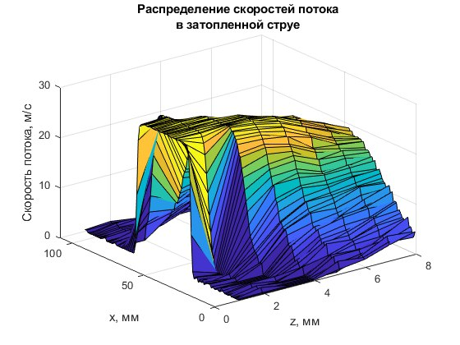Рисунок 10: Распределение скоростей потока

Следующим, что мы сделаем, будет построение графика расхода затопленной струи (рисунок 11):

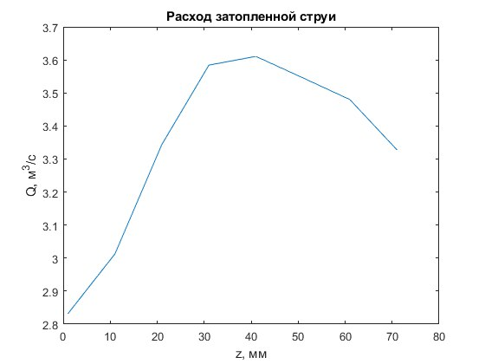Рисунок 11: Расход затопленной струи

Ответы на вопросы
- Выполняются законы сохранения энергии и импульса.
- Нет, потому что за счёт изменения импульса меняется и расход. Если рассмотреть тонкое кольцо массой , то расход dQ будет равен: , т.е. зависит от изменения импульса.
- .
- Делим осесимметрическую струю на участки. К отверстию примыкает начальный участок. На этом участке скорость, состав и температура потока на оси струи по длине остаются неизменными. Дальше идет переходный участок, на котором скорость потока на оси при удалении от отверстия уменьшается, при этом характеристики потока ещё зависят от характеристик потока на начальном участке. За переходным участком следует основной, на котором течение зависит только от потока импульса в истекающем из отверстия потоке и не зависит от других характеристик потока на начальном и переходном участках.
- Чем дальше мы от отверстия, тем меньше профиль скорости, при этом в некоторый момент времени он сравнивается со скоростью окружающей среды, и отношение скорости в точках на границе струи к скорости на оси становится постоянным.

